Продукция ООО «Фактор спецэлектроника»
Технические средства охранно-пожарной сигнализации

ООО «Фактор спецэлектроника» существует более 5 лет.
Деятельность фирмы начиналась с выполнения специализированных заказов по производству аппаратуры пожарной сигнализации. Был накоплен большой опыт по изготовлению датчиков дыма и ручных пожарных извещателей.
В 2000 году запущена в производство собственная продукция - извещатель пожарный ручной. Тогда фирма и обрела своё нынешнее название.
Вскоре были выпущены ещё две модели извещателей пожарных ручных, каждая из которых имеет свои преимущества и пользуется устойчивым спросом у потребителя.
Примерно в это же время освоено производство световых оповещателей, простых по конструкции, недорогих и эффективных в работе.
Следующей стадией развития фирмы явилось создание на базе двух последних моделей извещателей целого семейства извещателей охранно-пожарных ручных.
Таким образом, был сделан шаг в сторону развития технических средств охранной сигнализации, результатом чего явилась разработка тревожной кнопки.
Развивая далее это направление, специалисты нашей фирмы подготовили к производству пульт централизованного наблюдения - квадратор. Это изделие, не уступая отечественным и зарубежным аналогам по качеству, заметно опережает их по ценовым показателям.
Вся выпускаемая продукция имеет Сертификаты пожарной безопасности и соответствия, а потребители, проектные и монтажные организации, обеспечиваются полной информационной и нормативно-технической поддержкой.
Оказываем услуги по нанесению надписей и изображений на изделия заказчика, в том числе на сувенирную продукцию, методом тампонопечати, а также по подготовке производства и выпуску изделий под заказ.
Наша продукция изготавливается на высокотехнологичном оборудовании и в процессе производства подвергается жёсткому контролю с применением прогрессивных методов обеспечения качества.
Многолетний опыт работы, высокие кадровый и технологический потенциал – залог надёжности наших приборов.

СОДЕРЖАНИЕ

ТЕХНИЧЕСКИЕ СРЕДСТВА ОХРАННО-ПОЖАРНОЙ СИГНАЛИЗАЦИИ | 3
1. Извещатели пожарные ручные | 3
ИПР-К (ИП5-1) | 4
ИПР-Кск (ИОПР513/101-1) | 4
ИПР-Ксу (ИОПР513/101-2) | 4
2. Извещатели охранно-пожарные ручные | 11
ИОПР 513/101-1 | 11
ИОПР 513/101-2 | 11
3. Извещатель охранный «Тревожная кнопка» ИО102-27 | 12
4. Оповещатели световые «Маячок» | 14
ОПОП 12/24/220, ОПОП 12/24 | 14
ОП 12/24/220, ОП 12/24 | 14
5. Пульты централизованного наблюдения | 16
ТАМПОПЕЧАТЬ | 19
ТЕХНИЧЕСКИЕ СРЕДСТВА
ОХРАННО-ПОЖАРНОЙ СИГНАЛИЗАЦИИ

ИЗВЕЩАТЕЛИ ПОЖАРНЫЕ РУЧНЫЕ

Патент №36547, приоритет от 4 ноября 2003г.

В настоящее время ООО «Фактор спецэлектроника» выпускает извещатели пожарные ручные следующих моделей:
- ИПР-К ТУ (ИП5-1) 4371-001-52696596-00 (рис. 1…3 на 2-й стр. обложки);
- ИПР-Кск ТУ (ИОПР513/101-1) 4372-004-52696596-01 (рис. 4 на 2-й стр. обложки);
- ИПР-Ксу ТУ (ИОПР513/101-2) 4372-006-52696596-02 (рис. 5 на 2-й стр. обложки).
Назначение извещателей – ручная подача сигнала пожарной тревоги на средства охранно-пожарной сигнализации.

КОНСТРУКЦИЯ И ПРИНЦИП ДЕЙСТВИЯ
Извещатели выполнены в ярко-красном корпусе из ударопрочной пластмассы. Приводятся в действие нажатием на приводной элемент – не разрушаемую пластину в углублении корпуса, с надписью, однозначно определяющей место и направление приложения усилия. После срабатывания пластина фиксируется в нажатом состоянии. Контрастная шторка, появившаяся в углублении, указывает, что извещатель переведён в тревожное состояние. Контакты извещателя изменяют состояние шлейфа сигнализации.
Извещатели могут комплектоваться прозрачной откидной защитной крышкой, в дежурном режиме закрывающей доступ к приводному элементу и предотвращающей его случайное нажатие. Крышка при необходимости может быть опломбирована.
По согласованию с заказчиком надписи на корпусе прибора могут быть выполнены на национальном языке (см. рис. 2, 3 на 2-й стр. обложки).
В комплект поставки входят два ключа:
- с бородкой, для доступа к клеммам при монтаже и обслуживании;
- толкатель, для приведения в исходное состояние (в дежурный режим).
ТЕХНИЧЕСКИЕ ХАРАКТЕРСТИКИ
ИПР-К (ИП5-1)

Извещатель предназначен для совместной работы с техническими средствами пожарной сигнализации со знакопеременным напряжением в шлейфе (модернизированными ППК-2, ППС-3, Сигнал-42-01 и др.). Способен осуществлять прием и отображение обратного сигнала (квитирование).
Имеет встроенный светодиодный индикатор дежурного и тревожного режимов. В дежурном режиме и исправном состоянии сигнализации индикатор светится короткими вспышками красного цвета. После срабатывания извещателя и приема сигнала квитирования индикатор светится ярче, а длительность вспышек увеличивается.
Сертификат пожарной безопасности №ССПБ.RU. ОП021.В00207.
Сертификат соответствия № РОСС RU.ОС03.Н00207.

ИПР-Кск (ИОПР513/101-1)

Оснащен группой переключающих контактов («сухие» контакты), которые могут быть задействованы в шлейфе сигнализации как на размыкание (увеличение сопротивления), так и на замыкание (уменьшение сопротивления).
Сертификат пожарной безопасности №ССПБ.RU.ОП021.В00084.
Сертификат соответствия № РОСС RU.ОС03.Н00084.

ИПР-Ксу (ИОПР513/101-2)

Прибор предназначен для совместной работы с техническими средствами пожарной сигнализации и способен осуществлять прием и отображение обратного сигнала (квитирование) при работе с системами, обеспечивающими такой режим (модернизированные ППК-2, ППС-3, Сигнал-42-01 и др.).
В извещатель встроен светодиодный индикатор дежурного и тревожного режимов. В дежурном режиме и исправном состоянии сигнализации индикатор светится вспышками зеленого цвета. После срабатывания извещателя и приема сигнала пультом цвет свечения индикатора становится красным.
Сертификат пожарной безопасности №ССПБ.RU.ОП021.В00100.
Сертификат соответствия № РОСС RU.ОС03.Н00104.
Сравнительные характеристики извещателей приведены в таблице.

Характеристика | ИПР-К | ИПР-Кск | ИПР-Ксу
Питание | от шлейфа сигнализации | - | от шлейфа сигнализации
Напряжение  питания, В | 18…24  (при работе с использованием схемы индикации) | - | 9…28
Потребляемый ток, не более, мА:  - в дежурном режиме  - в тревожном режиме | 0,35  18 | - | 0,15  0,15
Диапазон коммутируемых токов, мА | 0,05…50 | 0,1…200 | 0,1…200
Диапазон коммутируемых напряжений, В | до 65  (при работе без использования схемы индикации) | 5…72 | 9…28
Тип коммутирующих контактов | нормально замкнутые | нормально замкнутые, нормально разомкнутые | нормально замкнутые, нормально разомкнутые
Внутреннее сопротивление в режиме имитатора активного дымового пожарного извещателя, Ом | - | задается навесным элементом | не более 500,  при токе 20 мА
Габаритные размеры, мм, не более | 109х94х47
Масса, кг, не более | 0,18
Условия эксплуатации | В закрытых помещениях или на открытом воздухе под навесом, при температуре окружающего воздуха от -40°C до +55°C и относительной влажности воздуха до 95% при температуре 35°C.
РЕКОМЕНДУЕМЫЕ СХЕМЫ ПОДКЛЮЧЕНИЯ
ИПР-К (ИП5-1)
Включение извещателя в шлейф сигнализации со знакопеременным напряжением с квитированием приборов типа ППК-2 или аналогичных.  Назначение перемычек:  - J1-подключение встроенного оконечного диода;  - J2-подключение встроенного шунтирующего резистора, 8.2кОм;  - J3-подключение встроенного оконечного резистора, 3.6кОм. | 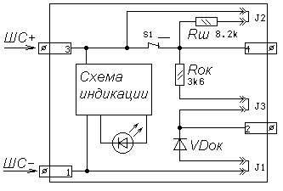
Включение извещателя в шлейф сигнализации со знакопеременным напряжением с квитированием приборов типа УСПП-01Л «Сигнал-42-01» или аналогичных.  Перемычки не устанавливаются. Навесные элементы подключаются к клеммам 1, 3, 4. | 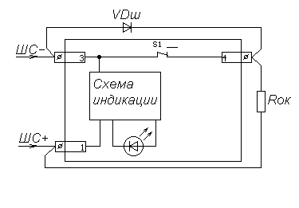
Включение извещателя в шлейф сигнализации без квитирования приборов типа «Нота», «Радуга» и аналогичных.  Перемычки не устанавливаются. Навесные элементы подключаются к клеммам 2…4.  Схема индикации не задействуется. | 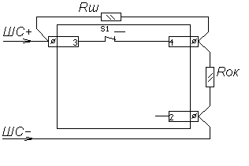

ИПР-Кск (ИОПР513/101-1)
При использовании нормально-замкнутых контактов | 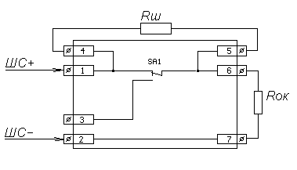
При использовании нормально-разомкнутых контактов | 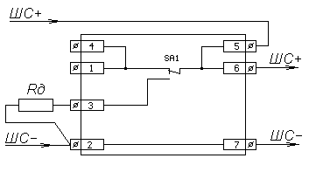
ИПР-Ксу (ИОПР513/101-2)
Режим | Схема включения
Установлена перемычка J1.  Извещатель с нормально-разомкнутыми контактами (имитатор активного пожарного извещателя) без квитирования.  Ток потребления извещателя в этом режиме должен быть ограничен внешними элементами на уровне, не превышающем 22 мА | 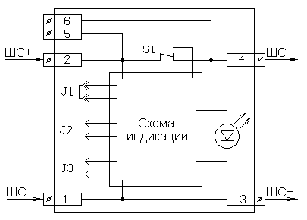
Установлена перемычка J2.  Извещатель с нормально-замкнутыми контактами в шлейфе сигнализации со знакопеременным напряжением с квитированием.  Используется с приборами типа ППК-2 или аналогичными. | 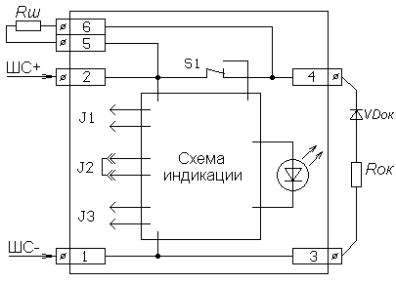
Установлена перемычка J3.  Извещатель с нормально-замкнутым контактом в шлейфе сигнализации со знакопеременным напряжением с квитированием.  Используется с приборами типа УСПП-01Л, «Сигнал-42-01» или аналогичными. | 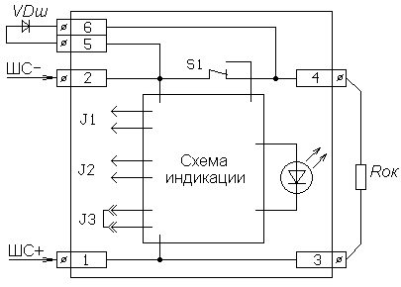
Перемычка не устанавливается.  Извещатель с нормально-замкнутым контактом в шлейфе сигнализации без квитирования.  Используется с приборами типа «Нота», «Радуга» или аналогичными. | 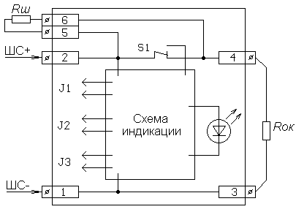
ПОРЯДОК УСТАНОВКИ
Откиньте прозрачную защитную крышку (1).  Отделите корпус от розетки. Для этого ключ с бородкой вставьте в отверстие с пазом на одной из боковых стенок извещателя и поверните его (2) (по часовой стрелке с правой стороны или против часовой стрелки с левой стороны), одновременно сдвигая корпус вверх (3).  Внимание!  Ключ вставлять в корпус извещателя на всю длину, до упора. | 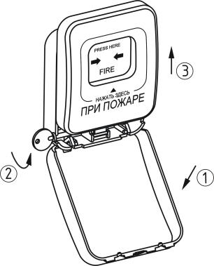
Закрепите розетку извещателя на стене.  Проведите провода (4) через нижнее отверстие розетки.  Подключите провода шлейфа сигнализации, оконечные и шунтирующие элементы и установите перемычки, задающие режим работы извещателя. | Разметка крепежных отверстий:
 | 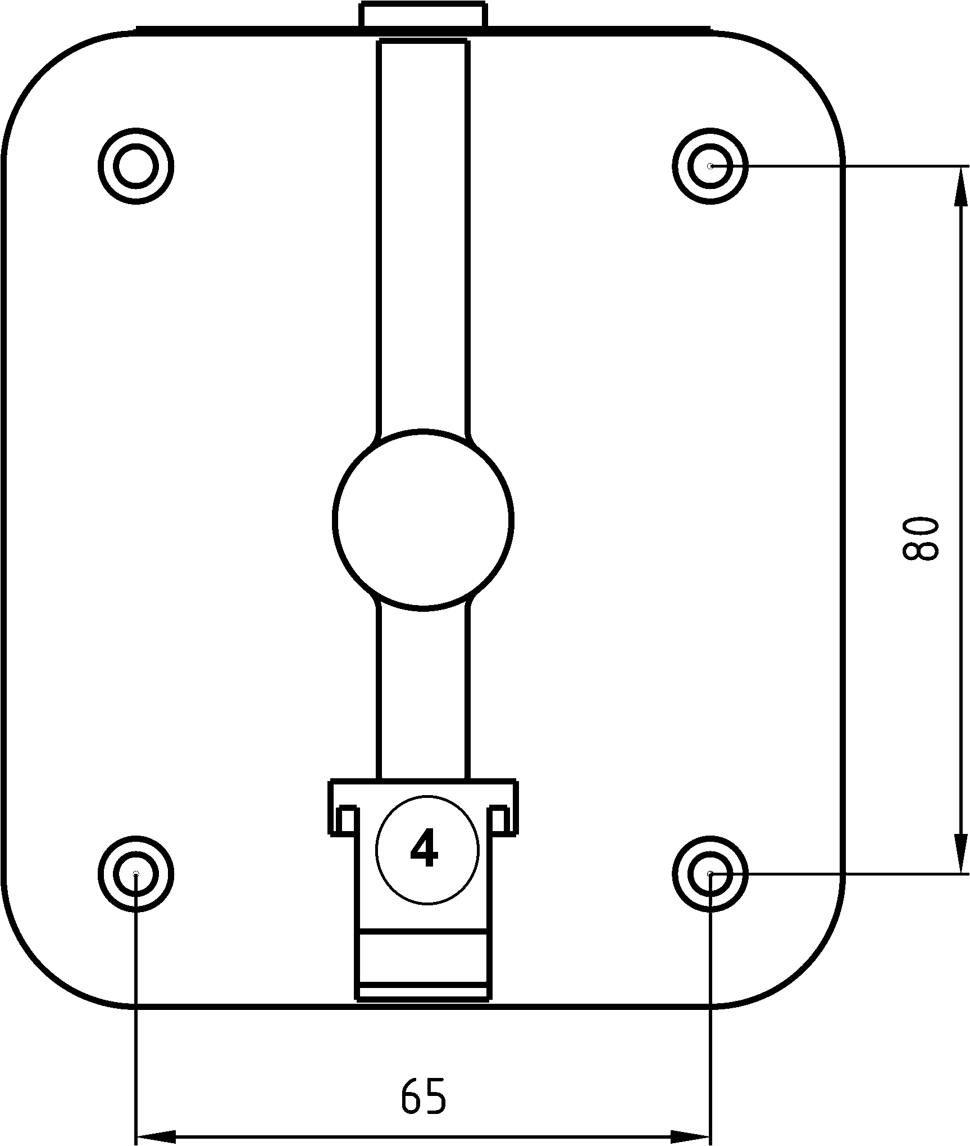
Прижмите корпус к розетке для совмещения пазов и сдвиньте его вниз (5) для фиксации. | 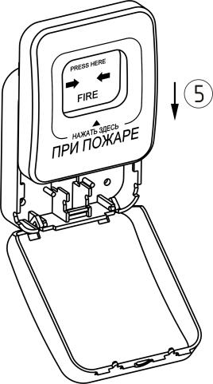

ПРИВЕДЕНИЕ В ИСХОДНОЕ СОСТОЯНИЕ
Для приведения извещателя в исходное состояние после срабатывания вставьте толкатель, прилагаемый к извещателю, в отверстие на нижнем торце извещателя и двигайте его вверх (6), до щелчка. | 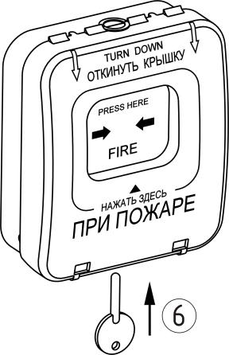

2. ИЗВЕЩАТЕЛИ ОХРАННО-ПОЖАРНЫЕ РУЧНЫЕ

Извещатели охранно-пожарные ручные ИОПР513/101–1 и ИОПР513/101–2 представляют собой модификацию извещателей пожарных ручных ИПР-Кск и ИПР-Ксу соответственно, и отличаются цветом корпуса и надписями, определяющими функциональное назначение.
Серийно выпускаются стандартные модели извещателей (рис. 6…16 на 2-й стр. обложки):
- «ОХРАНА»;
- «АВАРИЙНЫЙ ВЫХОД»;
- «МИЛИЦИЯ»;
- «ПУСК ГАЗА»;
- «ПОЖАРНЫЕ НАСОСЫ»;
- «ПУСК ПОРОШКА»;
- «ПУСК АЭРОЗОЛЯ»;
- «ПУСК ДУ».

По согласованию с проектными организациями имеется возможность изготовления извещателей с другим функциональным назначением и оформлением.

3. ИЗВЕЩАТЕЛЬ ОХРАННЫЙ «ТРЕВОЖНАЯ КНОПКА»

Извещатель точечный магнитоконтактный ручной «Тревожная кнопка» ИО102-27 ТУ 4372—003—52696596—01 (рис. 17 на 3-й стр. обложки) предназначен для подачи сигнала тревоги (тревожного извещения) на технические средства охранной и (или) охранно-пожарной сигнализации лицом, обнаружившим тревожную ситуацию или подвергшимся преступному нападению.
Сертификат соответствия №РОСС RU.ОС03.В00886.

КОНСТРУКЦИЯ И ПРИНЦИП ДЕЙСТВИЯ
Извещатель выполнен в корпусе из ударопрочной пластмассы. Конструкция обеспечивает скрытную установку, например под столешницей. При нажатии на приводной элемент извещатель обеспечивает подачу сигнала тревоги размыканием шлейфа сигнализации. Индикация состояния тревоги отображается невозвратным изменением положения приводного механизма, а также цветовым указателем.
Сброс состояния тревоги и доступ к клеммам подключения осуществляется с помощью специальных ключей, входящих в комплект поставки.

ТЕХНИЧЕСКИЕ ХАРАКТЕРСТИКИ
Максимальное число срабатываний, не менее 10⁶
Диапазон коммутируемых токов, мА 0,1…200
Диапазон коммутируемых напряжений, В 10…72
Габаритные размеры, мм, не более 78х55х28
Масса, г, не более 60.

Извещатель предназначен для эксплуатации при температуре окружающего воздуха от -50°С до +50°С и относительной влажности воздуха 95% при +35°С и может устанавливаться как в закрытых помещениях, так и на открытом воздухе (под навесом).

ПОРЯДОК УСТАНОВКИ И ПОДКЛЮЧЕНИЯ
Отделите крышку извещателя от основания. Для этого вставьте ключ без бородки в круглое отверстие крышки, сжав пружину защелки (по вертикальной стрелке «ОТКР.»). Удерживая ключ в нажатом положении, сдвиньте основание в направлении горизонтальной стрелки «ОТКР.». | 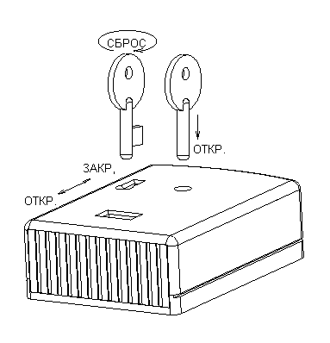
Закрепите основание и подключите клеммы в шлейф сигнализации в соответствии с проектной документацией.  Установите крышку, совместив ее с основанием и сдвигая в направлении горизонтальной стрелки «ЗАКР.».  Нажав на приводной элемент, проверьте срабатывание извещателя.  Приведите извещатель в дежурное состояние. Для этого ключ с бородкой вставьте в отверстие с пазом и поверните его по стрелке «СБРОС», как показано на рисунке. | Разметка крепежных отверстий:
 | 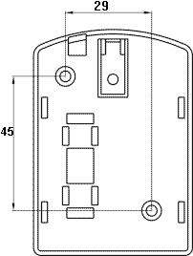

4. ОПОВЕЩАТЕЛИ СВЕТОВЫЕ «МАЯЧОК»

Оповещатели световые ТУ 4372—003—52696596—01 (рис. 18…23 на 3-й стр. обложки) предназначены для выдачи световых сигналов с охраняемых объектов; подключаются к приборам приемно-контрольным, устройствам управления оповещателями, а также к системам, извещающим о состоянии технологического процесса или условий безопасности.
В зависимости от назначения и напряжения питания, выпускаются в различных модификациях.
Оповещатели световые охранно-пожарные с красным цветом свечения:
- ОПОП 12/24/220 – с универсальным питанием 12В или 24В постоянного тока или 220В переменного;
- ОПОП 12/24 – с питанием 12В или 24В постоянного тока
Оповещатели световые с зеленым цветом свечения:
- ОП 12/24/220 з – с универсальным питанием 12В или 24В постоянного тока или 220В переменного;
- ОП 12/24 з - с питанием 12В или 24В постоянного тока
По согласованию могут поставляться оповещатели с другими цветами свечения.
Сертификат пожарной безопасности ССПБ.RU.ОП021.В00020.
Сертификат соответствия РОСС RU.OC03.H00023.

КОНСТРУКЦИЯ И ПРИНЦИП ДЕЙСТВИЯ
Оповещатели изготовляются в корпусе из ударопрочной пластмассы. Световой индикатор выполнен на основе светодиодного излучателя диаметром 20мм. Повышенная яркость излучения допускает использовать оповещатели в широком диапазоне внешней освещенности. Практичный дизайн позволяет вписать оповещатели в современный интерьер.
ТЕХНИЧЕСКИЕ ХАРАКТЕРИСТИКИ
Мощность, потребляемая от сети переменного тока напряжением 220В, ВА, не более | 12
Ток, потребляемый оповещателем от источника постоянного тока 12В или 24В, мА, не более | 50
Размеры оповещателя, мм, не более | ∅78x45
Масса оповещателя, г, не более | 46
Режим работы оповещателя - продолжительный
Оповещатель может эксплуатироваться в закрытых помещениях или на открытом воздухе под навесом при температуре окружающего воздуха (–30…+55)°С и относительной влажности воздуха до 95%.

ПОРЯДОК УСТАНОВКИ И ПОДКЛЮЧЕНИЯ
Отделите крышку от основания, предварительно утопив фиксаторы на боковой поверхности корпуса, например с помощью отвертки.
Закрепите основание на месте.  Подключите провода питания к клеммам согласно маркировке.  Прижмите крышку к основанию до срабатывания фиксаторов. | Разметка крепежных отверстий:
 | 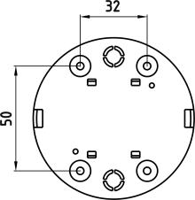

5. ПУЛЬТЫ ЦЕНТРАЛИЗОВАННОГО НАБЛЮДЕНИЯ
Пульты централизованного наблюдения (рис. 24 на 3-й стр. обложки):
- комбинированный ПЦН01119-4-4-1 ТУ 4372-008-52696596-2003;
- телевизионный ПЦН119-4-1 ТУ 4372-008-52696596-2003.
Пульты предназначены для построения охранных телевизионных систем. Представляют собой устройство управления и коммутации видеосигналов.
Пульты обеспечивают одновременное подключение к видеомонитору до четырех телекамер в режимах:
- одновременного вывода изображения всех телекамер (квадратор);
- поочередного вывода полноэкранного изображения телекамер (последовательный переключатель);
- полноэкранного вывода изображения от телекамеры, выбранной оператором;
- полноэкранного вывода изображения от телекамеры при поступлении сигнала соответствующего охранно-пожарного извещателя (только для модели ПЦН01119-4-4-1);
- заморозки полноэкранного изображения от телекамеры, выбранной оператором (стоп-кадр).
Пульты обеспечивают:
- трансляцию сигналов охранно-пожарных извещателей и сигнала неисправности на пульт централизованной охраны;
- звуковую сигнализацию поступления сигналов охранно-пожарных извещателей и пропадания видеосигнала.
При инсталляции и в процессе эксплуатации имеется возможность:
- регулировки уровней видеосигналов;
- отключения неиспользуемых входов охранно-пожарных извещателей;
- изменения частоты последовательного переключения изображений;
- отключения звуковой сигнализации.
ТЕХНИЧЕСКИЕ ХАРАКТЕРИСТИКИ
Формат изображения | 512 элементов в строке,  2 поля по 256 строк,  256 градаций серого.
Количество видеовходов | 4
Входной видеосигнал,  тип разъема | 1В на 75Ом, подстройка уровня,  BNC
Количество видеовыходов | 1
Выходной видеосигнал,  тип разъема | 1В на 75Ом,  BNC
Входы для подключения извещателей
(только для модели ПЦН01119-4-4-1):
- количество | 4
- тип контактов | нормально-замкнутые,  нормально-разомкнутые
- уровни входного сигнала | TTL/CMOS – совместимые,  (0.8/2.0)В
Выход для подключения пульта централизованного наблюдения | сухие контакты реле (С/NC/NO)  72В, 200мА
Рабочий диапазон температур, °С | 0…+70, при 85% влажности
Напряжение питания, В | постоянное, 9…15
Ток потребления, мА, не более | 350
Размеры, мм, не более | 240x170x55
Вес, кг, не более | 1,3

ВНЕШНИЙ ВИД И НАЗНАЧЕНИЕ ОРГАНОВ УПРАВЛЕНИЯ
Вид со стороны лицевой панели

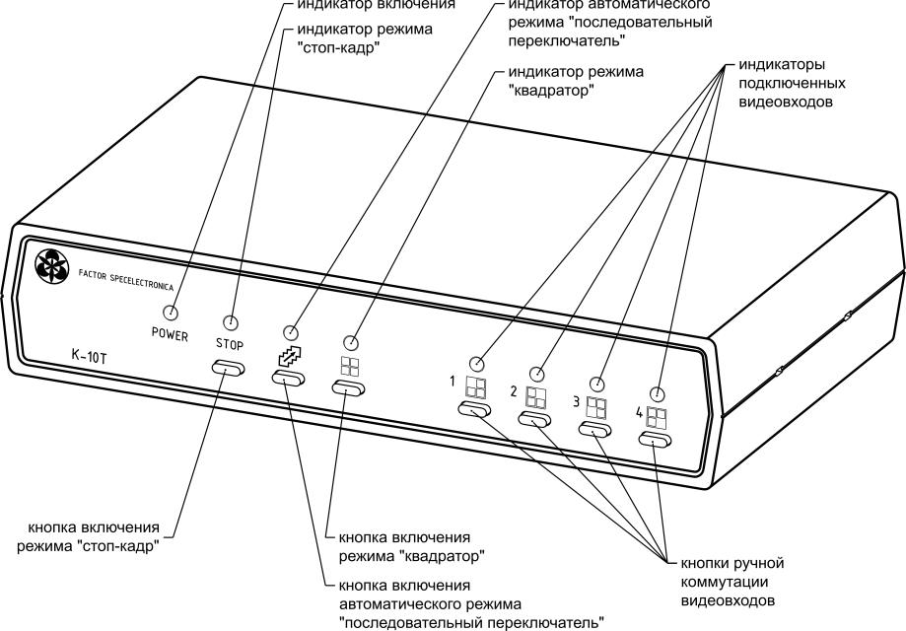

Вид со стороны задней панели
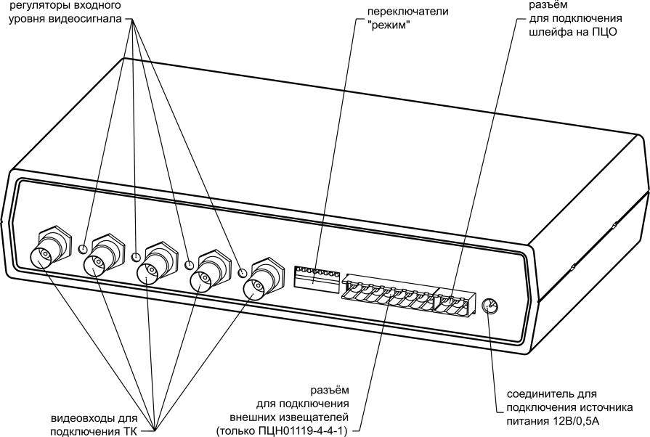
ТАМПОПЕЧАТЬ
Технология тампонной печати предназначена для нанесения изображения на поверхности, в том числе криволинейные.
Этот метод идеально подходит для нанесения информации как на промышленные изделия (бытовая техника, измерительные приборы, клавиатуры и т.д.), так и на различную сувенирную продукцию (ручки, зажигалки, и т.п.).
Печать производится при помощи тампона, представляющего собой силиконовую грушу. Носителем рисунка является клише - пластина с изображением в виде углублений для краски. Тампон переносит краску на изделие.
Благодаря свойству тампона изменять свою форму при соприкосновении с запечатываемым изделием, возможна печать по криволинейным поверхностям.
Правильный выбор краски обеспечивает стойкость полученного изображения к истиранию.
Применение тампопечати для нанесения изображений наиболее эффективно при мелкосерийном и серийном производстве изделий.
Современное немецкое оборудование и высокая квалификация специалистов ООО «Фактор спецэлектроника» позволяют удовлетворять самые высокие требования заказчиков к качеству продукции.

ОПОВЕЩАТЕЛИ ОХРАННО-ПОЖАРНЫЕ СВЕТОВЫЕ ОПОП1-5
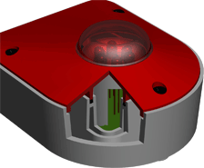
Оповещатели охранно-пожарные световые ОПОП1 5, предназначены для оповещения людей на удалении от охраняемого объекта о проникновении (попытке проникновения), о пожаре или других чрезвычайных ситуациях, о состоянии технологического процесса или условий безопасности при подключении к приборам приемно-контрольным пожарным (ППКП), охранным (ППКО), охранно-пожарным (ППКОП) и приборам управления оповещателями.
Оповещатели предназначены для эксплуатации в закрытых помещениях или на открытом воздухе при температуре окружающего воздуха от минус 30 до 55 С, относительной влажности воздуха до 95% и атмосфере типа II (промышленная).
Степень защиты оповещателей, обеспечиваемая оболочкой не ниже IP65.
Оповещатели поставляются с кабельными вводами для открытой прокладки присоединяемого кабеля диаметром от 3 до 6,5 мм.
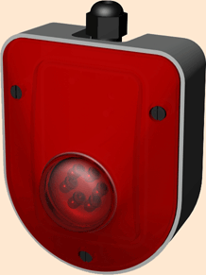
Корпус оповещателей выполнен из ударопрочного полимерного материала импортного производства (поликарбоната).
Режим работы оповещателей - продолжительный.
Оповещатели обеспечивают четкое восприятие светового сигнала при освещенности в диапазоне значений от 1 до 500 лк.
В качестве источника света оповещателей используются светодиоды.
Оповещатели охранные, пожарные, охранно-пожарные, извещающие о нарушении условий безопасности или нарушении технологического процесса выпускаются с красным цветом светового сигнала.
Для оповещателей используемых для других целей сигнальный цвет устанавливается по согласованию с заказчиком.
Электропитание оповещателей может осуществляться любым из следующих способов:
- от сети переменного тока с номинальным напряжением 220 В и частотой 50 Гц;
- от источника постоянного тока с номинальным напряжением 12 или 24 В;
Мощность потребляемая оповещателями при питании от сети переменного тока с напряжением 220 В не более 12 ВА.
При питании оповещателей от источников постоянного тока с напряжением 12 или 24 В, потребляемый ими ток не превышает 50 мА.
Оповещатели имеют отверстия для крепления, позволяющие надежно фиксировать их положение при монтаже.
Оповещатели имеют винтовые клеммы для подключения проводов электропитания, позволяющие подключать проводники с сечением жилы от 0,125 до 1,5 мм2.
Габаритные размеры оповещателей не более 105х84х54 мм.
Масса оповещателей не более 0,15 кг.
Устройство оповещателя:
